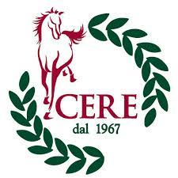
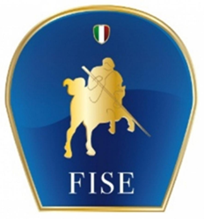
CIRCOLO EQUITAZIONE
REGGIO EMILIA
42123 - VIA ALESSANDRO TASSONI, 156
Codice aziendale: 033RE555
30 OTTOBRE 2022
CAMPIONATO REGIONALE EMILIA ROMAGNA
DRESSAGE PARALIMPICO
CAMPIONATO REGIONALE
EMILIA ROMAGNA E LIGURIA
CIRCUITO INTEGRATO

ORARI
Riprese | Nr. | Orari
E80 20X40 | 15 | 09:00:00
FEI GR 4 INTRODUCTORY TEST A ED 2018 | 1 | 10:30:00
ID30 20X40 | 18 | 10:58:00
FEI GR 2 INTRODUCTORY TEST A ED 2018 | 1 | 13:28:00
TEST PREPARATORIO 2B | 3 | 13:36:00
TEST PREPARATORIO 2A | 3 | 14:00:00
TEST PREPARATORIO 1B | 3 | 14:24:00
TEST PREPARATORIO 1A | 9 | 15:08:00
FEI GR 1 INTRODUCTORY TEST A ED 2018 | 1 | 16:20:00
FAMILIARIZZAZIONE
ORE 16,00 - 16,30 RISERVATO PARA
ORE 16,30 - 18,30

